宜春职业技术学院单独招生“线上考试”操作手册
根据我省当前防疫形势，本着注重科学、严守公平、切实可行、保证安全的原则，特组织线上考试，现将有关事项通知如下。
一、线上考试模拟测试
1.测试时间：
第一次测试：4月15日19:00～20:00
第二次测试：4月16日15:30～16:30，逾期不予受理。
2.测试目的：调试考试环境，考生熟悉考试流程（登入、做题等）。
3.测试准备：请考生选择安静的网络畅通室内空间，以下三种硬件设备方式任选其一：
①准备带有摄像功能的手机2台（1台安装超星学习通APP用于线上考试答题、1台下载腾讯会议APP用于监控考试环境）；
②准备带有摄像功能的手机1台（安装超星学习通APP用于线上考试答题）+带摄像头的笔记本电脑1台（下载腾讯会议APP用于监控考试环境）；
③准备带有摄像功能的手机1台（安装超星学习通APP用于线上考试答题）+带摄像头的平板1台（下载腾讯会议APP用于监控考试环境）。
现场调试，确保学习通APP、手机腾讯会议APP、摄像头、麦克风和音频等可正常使用。
4.模拟测试：根据要求进行模拟测试，完成答题过程，有问题QQ群咨询。相关软件操作步骤参考后文。
二、线上正式考试
1、考前准备：考生分别登录腾讯会议APP和超星学习通APP，监考人员对考生的身份证逐一查验，等待考试。（当监考人员叫到考生姓名时，考生应拿好身份证积极配合监考人员核对身份）。
2、考试时间：4月17日下午语文2:00-2:45；数学2:55-3:40；
职业适应性测试/专业知识4:00-5:30。
3、考试方式：利用（超星学习通APP）进行线上考试+腾讯会议APP考试环境监控。
三、模拟和考前准备工作
1.登录学习通APP（登入有问题加QQ群咨询）。
考生通过考生号和密码（dz+身份证号后6位），第一次登入需采集拍摄本人相片，请务必认真采集本人真实头像，因采集非本人相片或采集错误角度导致正考时系统判定人像不一致将强制收卷，考生自己负责后果。正确采集角度参考：
2.登录腾讯会议，考前考生能通过QQ群接收到各自的腾讯会议号（即考场安排），进入腾讯会议若不实名将会被踢出会议室并按“缺考”处理，所参加考试无效。
3.调整监控范围。考生须在身前1米左右架设手机，将装有腾讯会议手机摄像头置于合适位置，确保整个考试过程可以拍摄到本人0.5米范围内无其他人在场，参考拍摄角度见下图。
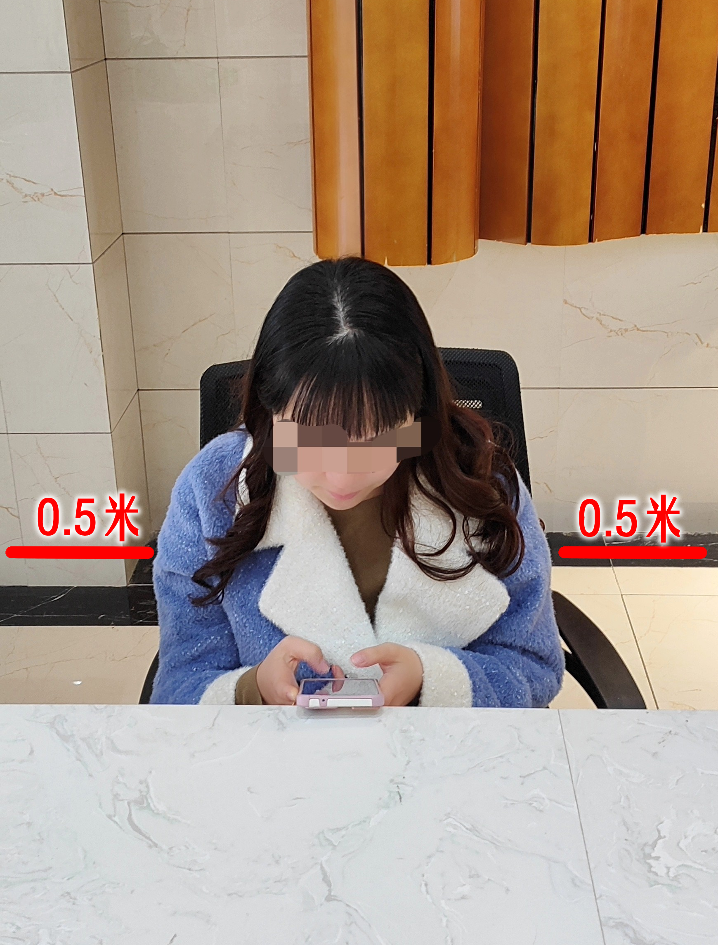
考试过程中考试手机（安装学习通的手机）会自动对考生人脸进行在线时时识别及应用行为监控，一旦考生有切屏，或离开手机前置摄像头监控范围，后台都会有记录或警报信息提示。考生必须允许学习通应用抓拍手机屏幕和调取摄像头！
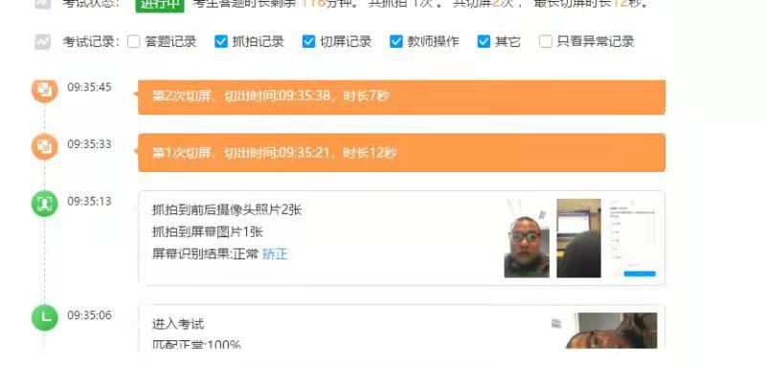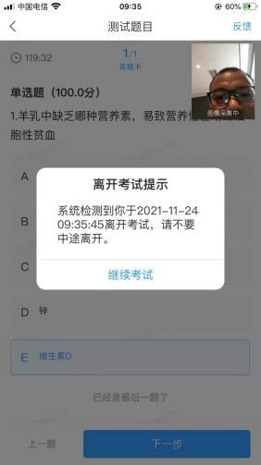
切屏记录 离开考警报
4.需保证以上设备电量充足（最好接通电源），建议全程使用外接电源或接入移动电源。
5.桌面清理。桌面要保持整洁，不得放置与考试相关的纸质资料。一经发现，将按考试作弊处理。
6.身份核对。开考前，监考人员将逐个核对考生信息（身份证+考生本人正脸视频），个人信息模糊不清的证件不能作为有效证件使用，证件不齐者不得参加考试。
四、考试注意事项及考试要求
考生应按照监考人员要求，自觉接受考风考纪监督，凡违反纪律要求的，考试成绩记为0分，并按国家和宜春职业技术学院相关考试要求文件处理。
1.进入考试后，考生要仔细阅读考试须知并同意，通过人脸识别（保证光线充足）后，进入考试界面开始考试。考试过程中系统将抓拍考生人脸，做题人员与实际人员不一致系统将强制收卷，成绩以0分记。
2.考试过程中需同时开启两个摄像头（考生需允许学习通调取摄像头，不得关闭），不得转换考试界面，视频监控设备不得中断。若出现监控视频中断，成绩以0分记。
3.考试过程严禁接打电话或点击与考试无关APP或应用（如微信、短信、浏览器、闹钟等），考试系统自动记录考生切屏次数，次数频繁系统将强制收卷，由于考生异常或频繁退出考试页面导致考试时间损失或无法完成考试的，考生须自行承担责任。。
4.考试过程中，如手机遇突发事件（如死机、黑屏等） 不能正常考试，考生须及时举手（不能离开座位），联系监考人员处理。未经允许，不得擅自离开腾讯会议监控屏幕，听从监考人员安排。
5.考试过程腾讯会议将全程录像，并有巡考人员抽检，所有考生必须严格遵守考试纪律，积极配合监考工作。
6.原则上，考生不得提前交卷。若因特殊情况需提前交卷，须及时举手（不能离开座位），监考人员并征得同意。
7.考试结束后，考生须等监考人员清点考试结果提交无误后，方可离开“考场”，违者后果自负。
8.其他未尽事宜，以监考人员现场指令为准。

附件1 学习通下载和操作步骤
- 安装登录
- 安装
线上考试系统支持Android和IOS两大移动操作系统（必须用手机），可通过以下两种方式下载安装。
①应用市场搜索“学习通”，查找到图标为的App，下载并安装。
- 登录学习通（这一步特别注意：千万不要点击“新用户注册”或“手机验证码登录”，直接点击最下方“其他登录方式”。若因此步骤操作有误导致无法收到考试通知，后果自负）

（1）选择“其他登录方式”，单位输入“宜春职业技术学院”、学号处输“考生号”、密码输“dz+身份证后六位”（末位字母输大写,例：dz12345X）。
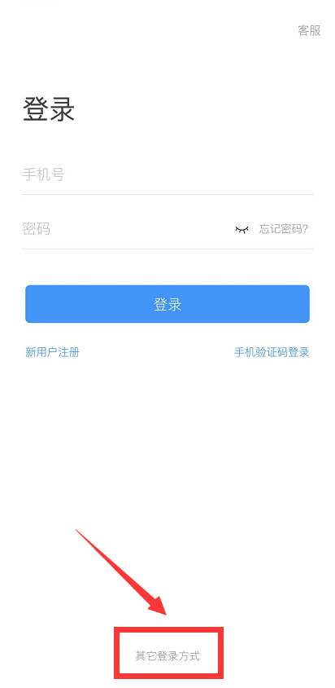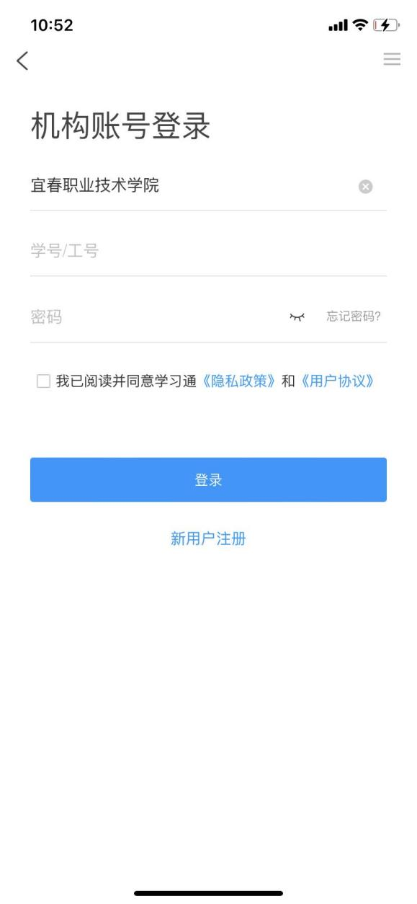

（2）完善信息处，请务必点击点击“跳过” ！
（特别提醒：请不要输入手机号获取验证码，若因此步骤操作有误导致无法收到考试通知，后果自负）
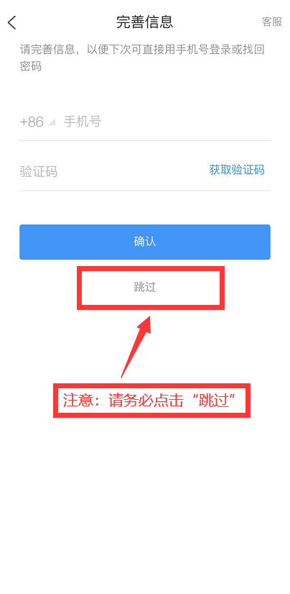

- 考试
- 点击最下方“消息”，后点击“收件箱”；找到“考试通知”，点击进入；
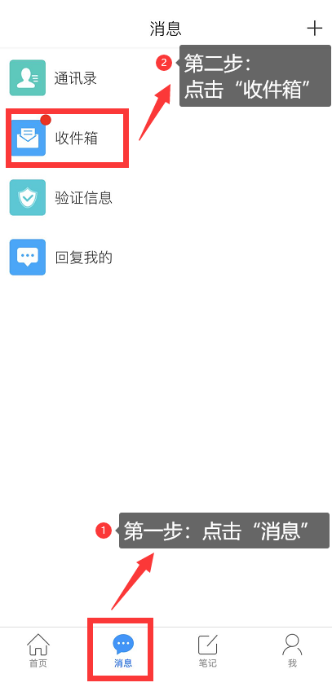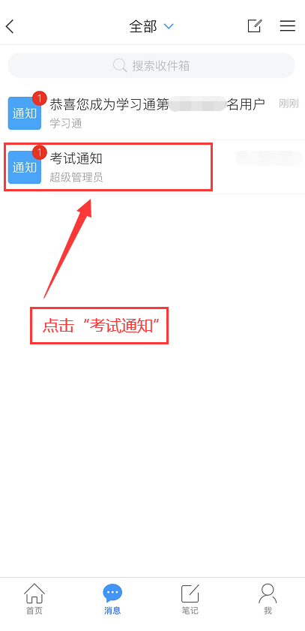

登陆后能收到模拟考试卷代表账号绑定登入成功，4月17日正式考试时按考试要求准备考试即可！

- 点击考试按钮，阅读并同意考生承诺后进行打钩，点击“开始考试”；
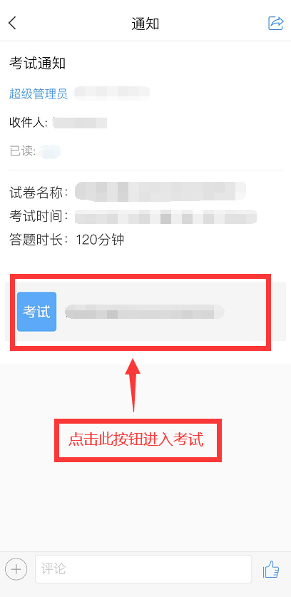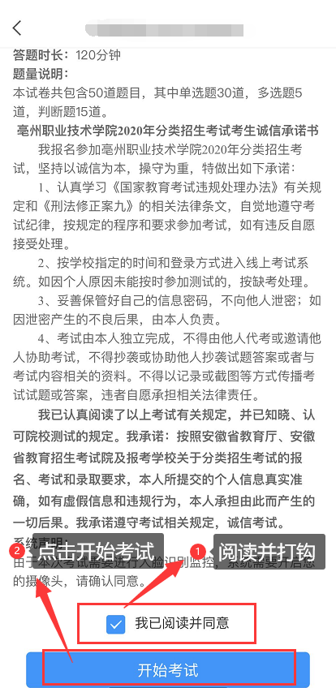

3.进行人脸识别，并根据系统口令进行“眨眼”等动作，识别成功后点击“‘确认”；（注意：请保证识别时光线充足）
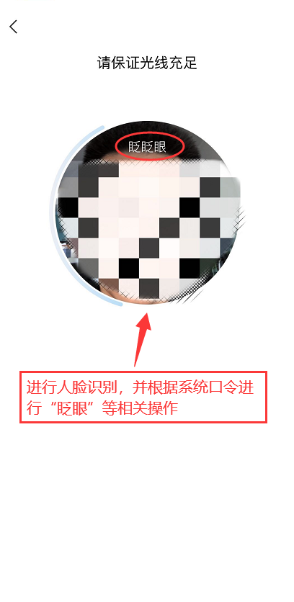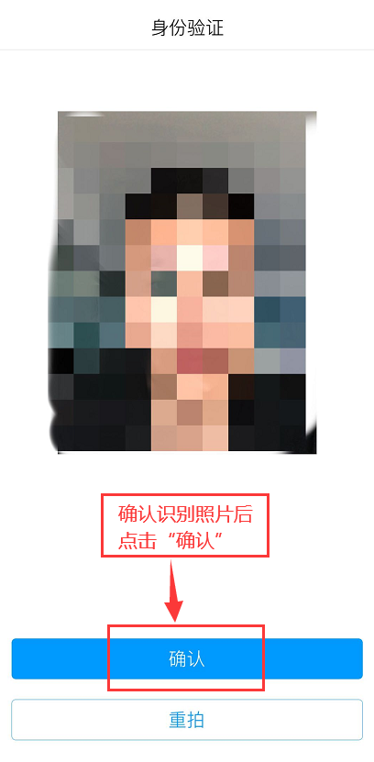

- 开始答题并交卷：每题选择正确答案点击该选项即可，点击右下角“下一题”继续作答；到最后一题时系统会提示“已经是最后一题了”，可点击“复查交卷”进行答题情况核查。
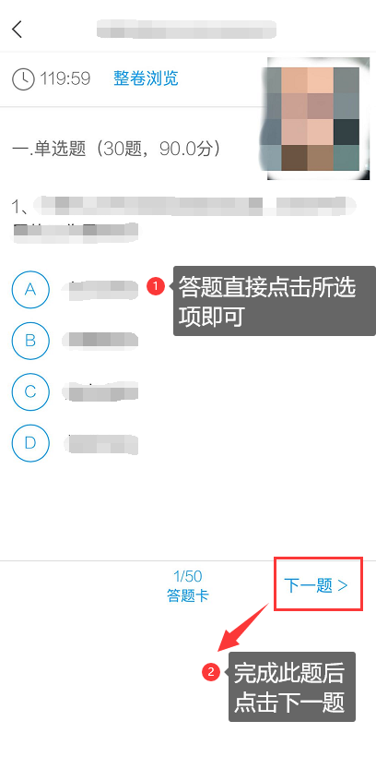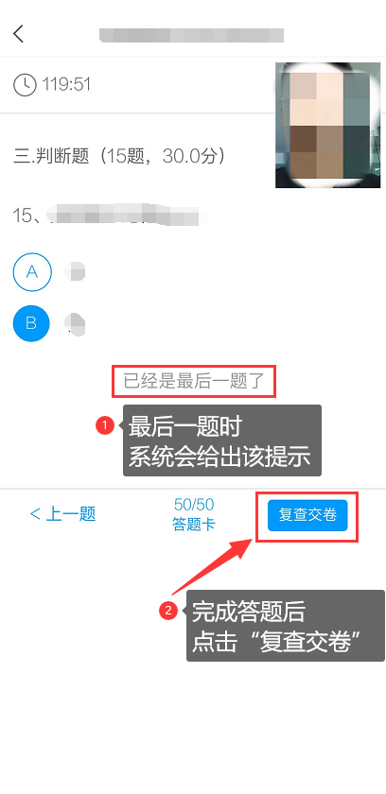

- 核查作答情况时，可修改选择答案；确认无误后，点击最上方的“交卷”按钮，并确认提交。（若存在未作答题目，系统会提示，请注意核查！）
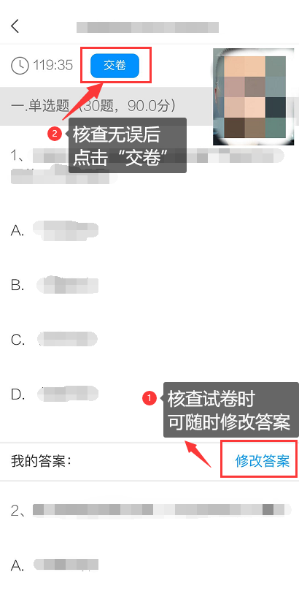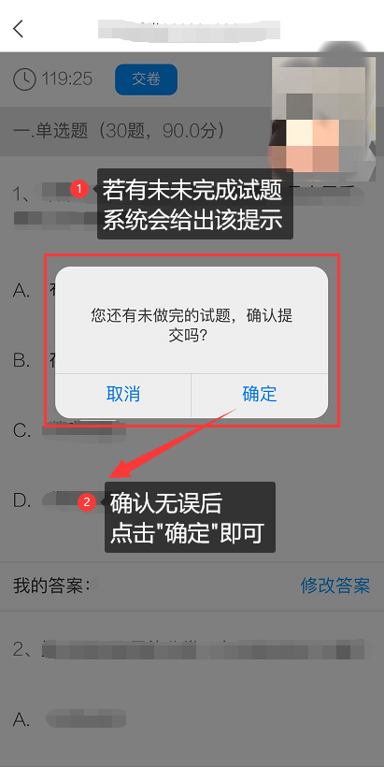

- 成功交卷后，系统会提示“交卷成功”。

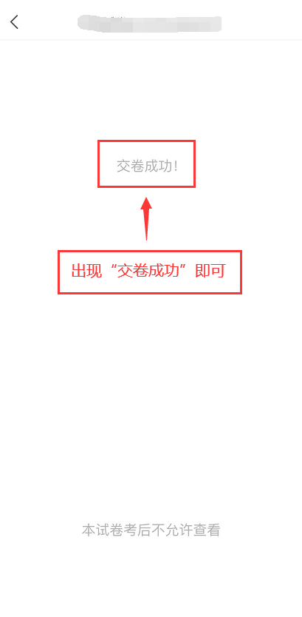

附件2 腾讯会议操作步骤(考生端）
第一步：安卓和苹果手机下载腾讯会议APP（如考生有笔记本或平板带摄像头的，可安装腾讯会议），用手机号登入APP；
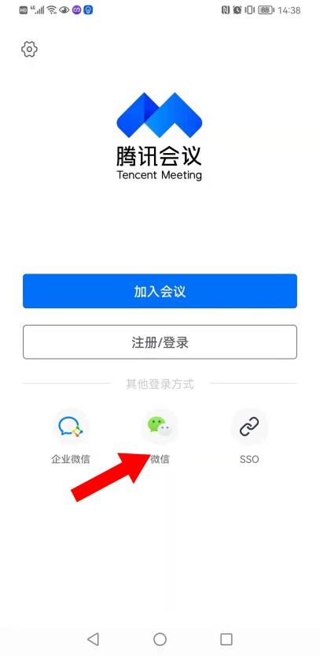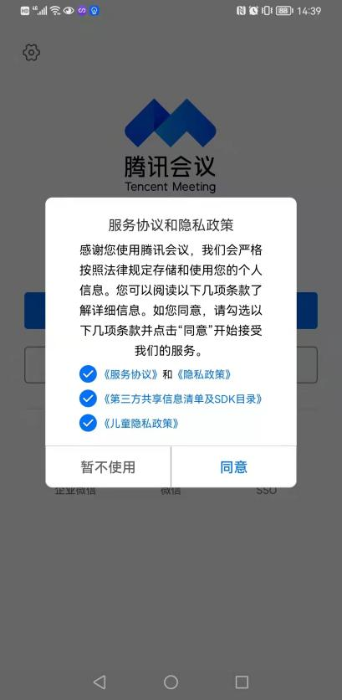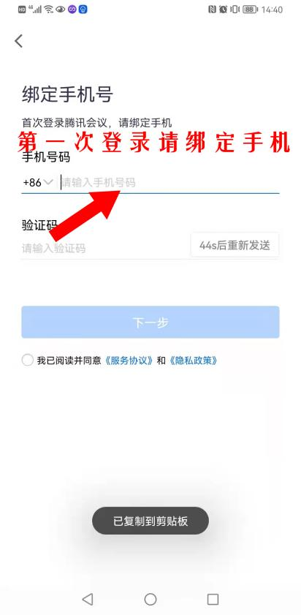
第二步：点击加入会议号加入，（会议号考前会通过QQ群统一发给考生），在您的姓名处请输入真实姓名（此项重要，如不按要求备注，不能确认身份的，监控人员将会将其移出会议室）
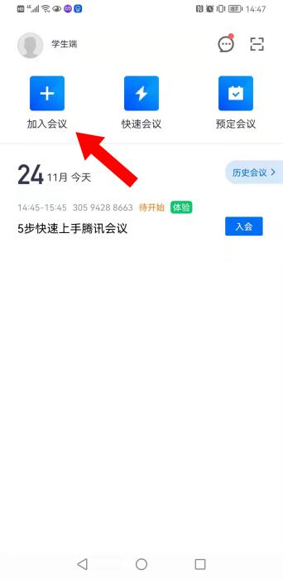` 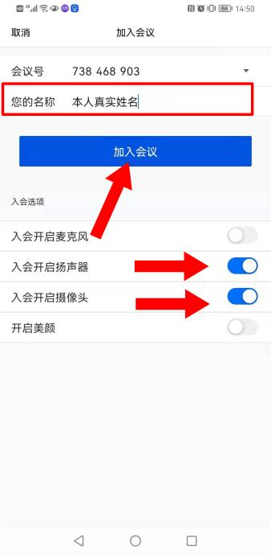 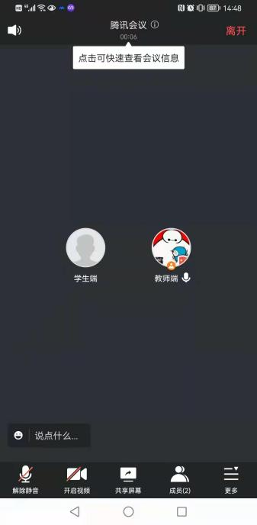
第三步：将视频调整至以下视角状态至考试结束。

